Hallo Nadine, Joy, Hannah, Adina, Niklas, Elias und Tobias,

hier noch einmal für euch einen Überblick über die Materialien, die zu erledigen sind:

- Das Arbeitsbaltt der Uhrzeit bitte bis diesen Freitag, 20.03.2020
- Cuaderno de Acitvidades (alle angegebenen Seiten) + Minde Map fertig kleben + beschriften bis 28.03.2020
- Das Examen, Teil 1 und Teil2 + Video erstellen* bis 04.04.2020
- la gramática + Vokablen Lektion 5 lernen bis nach Ostern --> Test am Dienstag, 14.04.2020

*Video erstellen: Erstellt ein Video über euch, wobei ihr über folgende Punkte auf spanisch sprecht:
- Wer bin ich? Name, Alter, Wohnort ...
- Wer ist meine Familie? Name, Alter ...
- Habe ich ein Haustier? Hätte ich gerne eines? Vorstellen... Name...
- Was gefällt mir? Was gefällt meinen Geschwistern, meinen Eltern, einer Oma, meinem Opa?
Wichtig, dieses Video gilt rein als Übungsmittel und wird nicht veröffentlicht. Ich werde es bei mir ansehen, bewerten und dann für euch speichern, damit wir in der 4. Klasse darauf aufbauen können. Eure Eltern müssen keine Angst haben!
Folgende Punkte werden bewertet:
- Aussprache, Grammatik...
- Länge des Videos ca. 1,5 – 2 Minuten eingehalten
- Sind alle oben angeführten Punkte behandelt worden?
- Kreativität
- Pünktliche Abgabe

Weitere Informationen folgen eventuell noch! Vielleicht sende ich euch noch Hörübungen, die ihr machen könnt.

Bis dahin, gesund bleiben und fleißig sein!
Frau Wiedemann
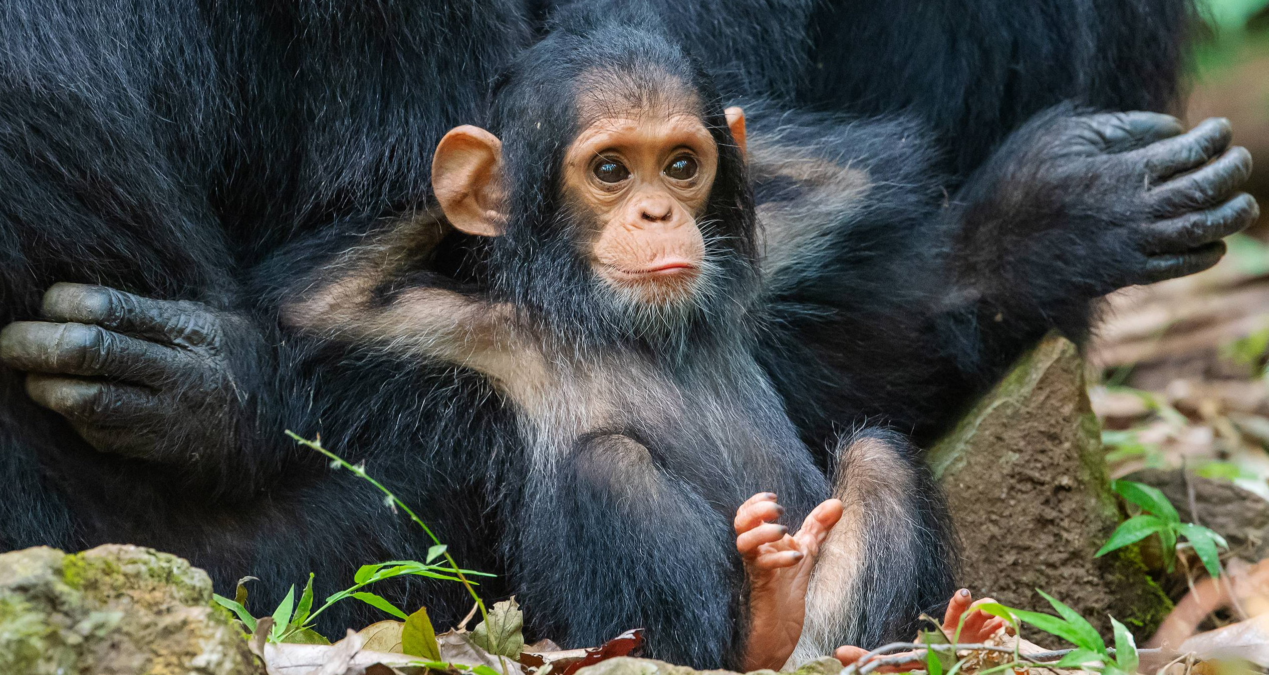

PS: Wer nicht nur lernen und faul herumliegen möchte, ein kleiner Tipp:
Vor oder nach der Spanischhausübung jeweils folgende 5 Übungen erledigen:
- 20 x Hampelmann
- 10 x Froschsprünge
- 10 x Kniebeugen
- 10 x Liegestütze
- 10 x Sit Ups

